Wie ersuche ich um Erstattung von Kosten der Verwaltungskontrolle oder medizinischer Informationen?
H_BUC_04_Subprozess: Erstattung von Kosten der Verwaltungskontrolle oder medizinischer Informationen
Der horizontale Subprozess «Erstattung von Kosten der Verwaltungskontrolle oder medizinischer Informationen» darf nur verwendet werden, wenn um eine Verwaltungskontrolle / medizinische Informationen ersucht wurde, die innerhalb eines sektoriellen Falls erbracht und bestätigt wurden. Er kann verwendet werden, um um Erstattung von Kosten der Verwaltungskontrolle oder von Kosten medizinischer Informationen zu ersuchen.

Gesetzliche Grundlage:
SED | Durchführungsverordnung (987/2009)
 | 87
H020 Erstattungsantrag – Verwaltungskontrolle / medizinische Informationen
H021 Antwort auf Erstattungsantrag – Verwaltungskontrolle / medizinische Informationen

Glossar relevanter, im H_BUC_04_Subprozess verwendeter Begriffe:
Akteur | Beschreibung
Auslösender Teilnehmer | Der auslösende Teilnehmer (Sie) ist aktive Partei des Hauptprozesses, der den Geschäftsvorgang auslöst. Auslösender Teilnehmer ist ein Träger, der diese Rolle gemäss Hauptprozess übernehmen kann.
Weitere(r) Teilnehmer | Als weitere(r) Teilnehmer gelten alle anderen aktiven Teilnehmer des Hauptprozesses. Je nach Hauptprozess sind dies ein oder mehrere Träger.

Schritte:
Sie füllen das SED H020 – 'Erstattungsantrag – Verwaltungskontrolle / medizinische Informationen' aus und übersenden es zusammen mit etwaigen Anhängen an den/die anderen Teilnehmer. Der/die andere(n) Teilnehmer überprüfen das H020 und die etwaigen Anhänge und antworten mit einem SED H021 – 'Antwort auf Erstattungsantrag – Verwaltungskontrolle / medizinische Informationen'. Sie erhalten ein H021, überprüfen dessen Inhalt und nehmen zur Kenntnis, dass der angeforderte Betrag gutgeheissen wurde. Damit ist der Geschäftsvorgang abgeschlossen.

Geschäftsvorgang:
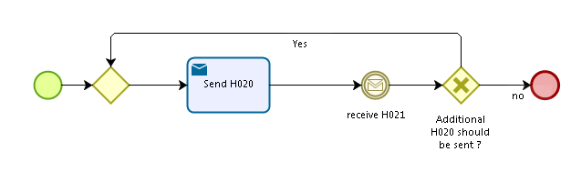
Dem auslösenden Teilnehmer und dem/den weiteren Teilnehmer(n) stehen folgende administrativen Subprozesse zur Verfügung:

Ich möchte Angaben in einem bereits übersandten SED aktualisieren (AD_BUC_10)
Der Subprozess «Aktualisierung» kann vom auslösenden Teilnehmer und vom/von den anderen Teilnehmer(n) mehrmals verwendet werden.

